中國文化大學109學年度高教深耕計畫
計畫成果紀錄表

計畫類別 |  | 高教深耕計畫-B3開設智慧生活科技軸線學科
計畫名稱 |  | B3-3智慧生活行動物聯網（IOT）創客方案
上課日期 |  | 109年10月17日(星期六) 10：00 – 13：00 / 14：00 – 17：00 義217教室
講題 |  | IOS UI設計
教師 |  | 李亦君
講座業師 |  | 夠麻吉股份有限公司iOS工程師 林大容先生
內容 |  | 講座內容(上課講義、簡報檔、講座簡述皆可，約250字)  IOS程式設計、Xcode程式教學：  - 程式介面簡介：如何創建專案、介面屬性介紹、工作區域簡介  - UI介面設計：創建程式介面、如合連接各個介面  - UI設計元件介紹：View Controller、Text Field、Label、Button  - Xcode程式設計介紹：Button觸發function  - IOS設計基礎教學：Navigation controller、Tab bar controller、Autolayout
執行成效(收穫、心得，約250字)
藉著老師清楚的講解與實作練習，使同學們對於Xcode這套軟體更為熟悉，多數同學是第一次參與IOS程式設計的課程，雖然對於完全不熟悉的程式介面感到些許的緊張，但是藉著老師的講解與帶領，慢慢熟悉介面的使用，並開始對於使用Xcode來設計程式感到有興趣，比較可惜的是，因為只有短短的時間上課與練習，而IOS程式設計的內容很多且複雜，同學們需要更多的時間來消化吸收這些新的知識。

相關圖片 | 相關圖片1 |  | 相關圖片2
相關圖片 | 圖片1說明：老師介紹講者經歷 |  | 圖片2說明：講者上課情形
相關圖片 | 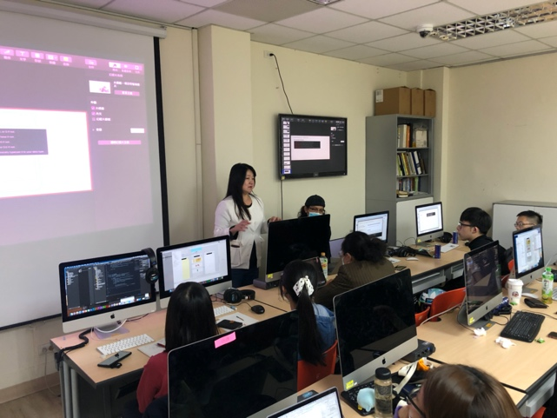 |  | 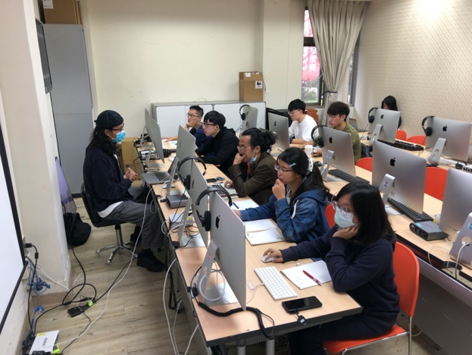
相關圖片 | 相關圖片3 |  | 相關圖片4
相關圖片 | 圖片3說明：上課內容 |  | 圖片4說明：講者解答同學疑問
相關圖片 | 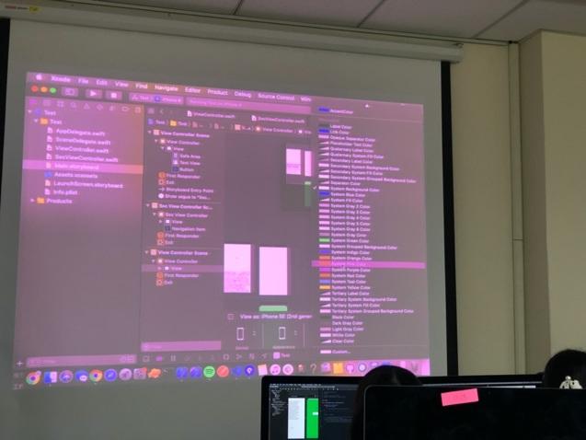 |  | 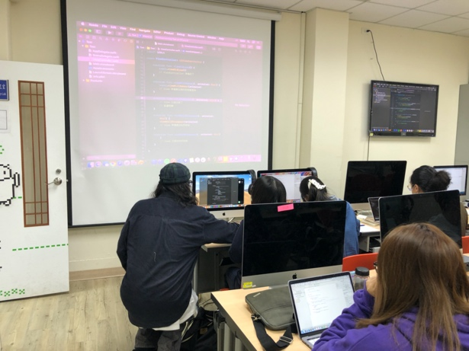
 | 相關圖片5 |  | 相關圖片6
 | 圖片5說明：老師解答同學疑問 |  | 圖片6說明：課程情形
 | 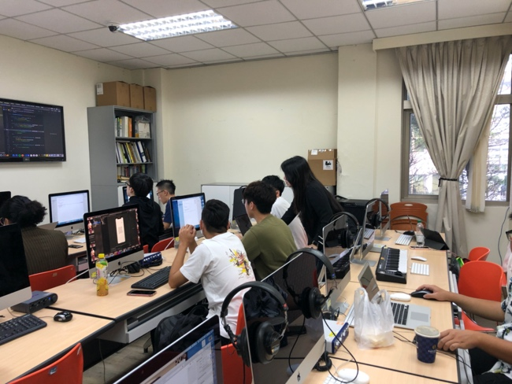 |  | 